# 污水池建设围挡项目要求

一、供应商需具备相关资质，提供《营业执照》（复印件加盖公章），法人身份证复印件（加盖公章），授权书原件、代理人身份证复印件（加盖公章）等相关证件。

二、工程内容：。

|  |  |  |  |  |
| --- | --- | --- | --- | --- |
| 序号 | 项目名称 | 要求 | 单位 | 数量 |
| 1 | 护栏 | 1. Q235低碳钢，网孔尺寸90*170mm，边框及立柱规格：48*2100mm圆管立柱，表面浸塑处理。 2. 混凝土基础：C25，30*30*30cm。 | 米 | 100 |

最终工程量以实际施工量为准。

三、防护网大样如图一：

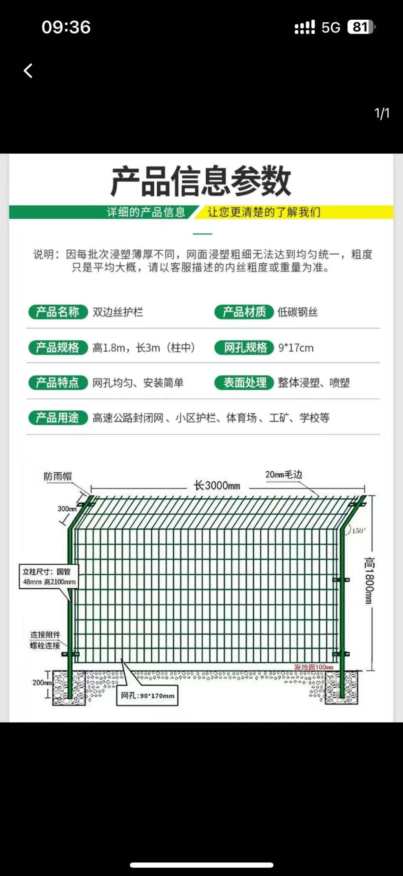

四、项目限价**￥9795**元（大写：**人民币玖仟柒佰玖拾伍**元整），包含但不限于材料费、人工费、施工机具费、企业管理费、税费、合理利润等一切包干费用。施工中所涉及的所有材料、设备均由乙方供应，并应符合国家相关质量标准。

1. 供应商须确保施工质量符合国家现行工程施工质量验收规范和标准。施工质量不符合设计要求或相关规范标准，质量不合格者，返工的费用由乙方负担，停工工期不予延长。
2. 供应商按照约定进行施工、竣工并在质量保证期内承担工程质量保修责任，在此期间内出现的质量问题，由供应商无偿修理。
3. 供应商在施工期内严格遵守《建筑安装工程安全技术规程》、《建筑安装工人安全操作规范》，确保施工安全。在施工过程中受害、致害包括人身及财产损害，安全或火灾等责任事故，由乙方承担全部责任包括民事、刑事及行政责任。

八、项目验收合格后，供应商开具正规有效含税发票，采购人收到税票、核对无误后一个月内付至总金额的95%，余款在质保期满后一次性付清。